采样计划表格填写说明

一、总体说明
本采样计划依据以下核心标准编制：
- GBZ 159 — 工作场所空气中有害物质监测的采样规范
- GBZ 2.1 — 工作场所有害因素职业接触限值 第1部分：化学有害因素
- GBZ 2.2 — 工作场所有害因素职业接触限值 第2部分：物理因素
- 各检测项目的具体检测方法标准（GBZ/T 160、GBZ/T 300 系列）

二、表格一填写说明
列名 | 填写内容 | 数据来源
检测项目 | 本次检测涉及的所有危害因素名称。 | 来源于调查表中表六中岗位接触的职业病危害因素一栏，以及组分分析报告中检出的化学物质。如 “甲苯”、“噪声”等  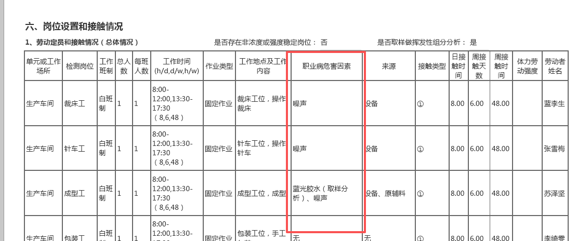  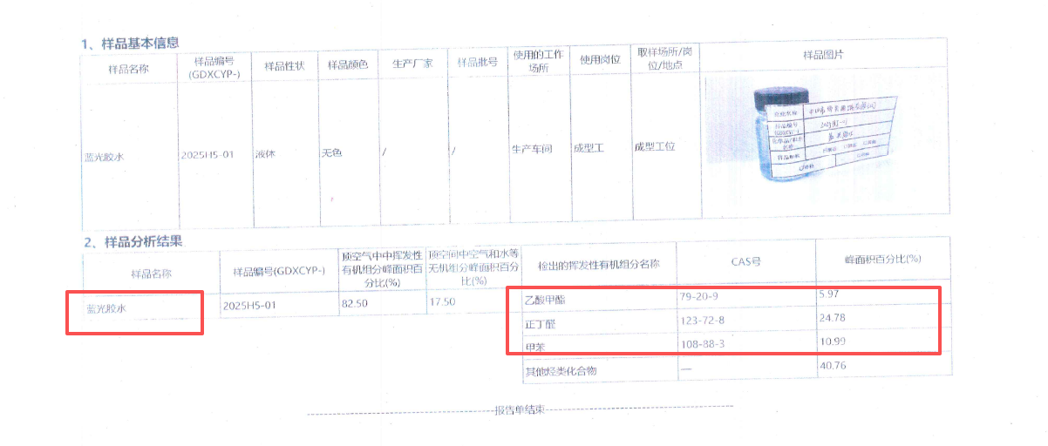
检测依据 | 每个检测项目对应的国家标准方法编号 | 来自国家现行有效的职业卫生检测标准方法（GBZ/T 160、GBZ/T 300 ）。如：噪声 → GBZ/T 189.8-2007 粉尘（总尘） → GBZ/T 192.1-2025
样品保存条件和期限 | 采样后样品的保存温度与时限要求 | 来自各检测依据标准中关于样品保存的规定。例如：  - 活性炭管采集的有机溶剂类样品，标准中会规定"室温下可保存7d"或"冰箱内可保存14d"  - 粉尘滤膜标注"长期"（物理性质稳定）  - 噪声、振动等直读项目标注"/"（无需保存样品）

三、表格二填写说明
1、采样与测量号
填写要求：按采样点/测量点顺序编号，从1开始连续编号。
注意事项：
- 同一岗位检测多个项目时，若采样点位不同，应分别编号
- 同一岗位同一采样点检测多个项目时，可共用同一编号（如编号2下多行）
- 编号应与"采样/测量地点设置示意图"中的标识号一一对应
- 工作场所、检测岗位、每班次人数、作业类型、接触类型
调查表中表六中有接触危害因素的列为检测岗位和对象，表头的对应信息引用至此。

- 采样或测量对象或地点及时机
填写具体的采样位置或对象，以及采样时机。
填写示例：
•定点采样：填写具体工位名称，如"注塑工位""烘箱工位""吹瓶工位"
•个体采样：填写"劳动者"（采样器佩戴在工人身上）
•特殊时机：在特定工艺环节采样时注明，如"注塑工位（脱模时）"
•巡检岗位：填写"巡检工位"
补充说明：根据《广东省职业病危害因素定期检测质量控制技术规范》（2025年3号文）中第十三条 化学有害因素的现场采样应满足以下要求。
第十四条 物理因素测量应满足以下要求:
- 检测项目
填写该点位需要检测的危害因素名称。
注意事项：
- 名称应与表格一中的"检测项目"保持一致
- 物理因素：噪声、高温、手传振动
- 化学因素：使用标准名称，如"二甲苯（全部异构体）""正己烷"
- 同一岗位存在多个危害因素时，分别列在不同行
5、限值类型
填写要求：根据GBZ 2.1—2019 和 GBZ 2.2—2007填写该检测项目对应的职业接触限值类型。
类型说明：
- PC-TWA：时间加权平均容许浓度（8小时或40小时/周）
- PC-STEL：短时间接触容许浓度（15分钟）
- MAC：最高容许浓度（任何时间均不得超过）
- /：物理因素（噪声、高温、手传振动等）

参考“检测项目”GBZ2.1工作场所有害因素职业接触限值 第1 部分：化学有害因素。
采样方式是长时间对应填PC-TWA
采样方式是短时间对应填PC-STE/MAC

6、采样方式
填写要求：填写"定点"或"个体"。
选择依据：根据《广东省职业病危害因素定期检测质量控制技术规范》（2025年3号文）中第十三条 化学有害因素的现场采样应满足以下要求。
第十四条 物理因素测量应满足以下要求:

7、采样时间类型
填写要求：填写"短时间"或"长时间"。
选择依据：
- “检测项目”对应的空气收集器为“采气袋”、“吸收液”时，选“短时间”。其余根据“采样方式”来选择，定点对应“短时间”，个体对应“长时间”
- 物理因素：一般物理因素为 “直读”
8、空气收集器
填写要求：填写采集样品所用的介质或滤料名称。
填写规范：
- 活性炭管，溶剂解吸型：用于多数有机溶剂（二甲苯、环己酮、正己烷等）
- 硅胶管，溶剂解吸型：用于甲醇等极性化合物
- 丙纶滤膜：用于粉尘类（聚丙烯粉尘、其他粉尘）
- 采气袋：用于二氯甲烷等气体
- 直读：物理因素（噪声、高温、手传振动）无需收集器
数据来源：对应检测项目的 检测标准中规定的收集器类型。
9、采样测量设备
填写要求：填写所用仪器设备的名称和型号。
填写示例：
- 个体噪声计AWA5636
- 多功能声级计AWA6228
- 防爆空气采样器FCC-1500H
数据来源：仪器设备台账
10、采样流量(L/min)
填写要求：填写采样泵的流量设定值。
填写示例：
- 活性炭管（有机溶剂）：0.05 L/min（个体长时间）或 0.1~0.2 L/min（定点短时间）
- 硅胶管（甲醇）：0.05 L/min
- 丙纶滤膜（粉尘）：2.0 L/min
- 采气袋：填"/"
- 直读仪器：填"/"
数据来源：根据检测标准要求的流量范围，结合所使用的仪器设备决定。
11、每天点数或对象
填写要求：填写每个检测天在该岗位设置的采样点数量或个体采样对象数量。
确定原则：参考GBZ 159 、和《广东省职业病危害因素定期检测质量控制技术规范》对于采样点数的要求和“每班次人数”确定。
12、每天次数
填写要求：填写每天采样的频次。
确定原则：按照《广东省职业病危害因素定期检测质量控制技术规范》和检测项目对应确定。
13、检测天数
填写要求：填写持续检测的天数。定期检测一般为1天，现状评价一般为3天
14、采样时间
填写要求：填写每次采样的时长。参考《广东省职业病危害因素定期检测质量控制技术规范》相关内容决定。
填写示例：
- 短时间采样：15min
- 长时间采样（个体）：3h（化学因素）或 6h（噪声）
- 直读测量：填"/"
注意事项：
- 采样时间应满足检测标准中对最小采样体积的要求
- 个体采样时间应覆盖工人大部分作业时间
- 短时间采样必须精确到分钟
15、代表时间
填写要求：填写该采样结果所代表的作业时长（小时）。
填写规范：
- 填写该岗位一个班次的实际作业时长，如10h、11h

数据来源：调查表中的岗位对应的工作时长

